Crossword
“Places in town”
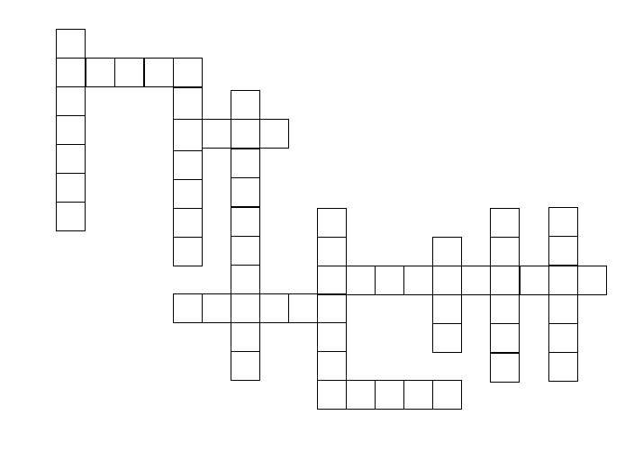
- Театр
- Готель
- Бібліотека
- Банк
- Університет
- Міст
- Вулиці
- Магазини
- Ресторан
- Кінотеатр
- Кафе
- базар
Find words “Clothes”
d | f | b | j | g | l | o | v | e | s
b | o | o | t | s | g | o | w | r | t
s | s | p | m | n | t | e | t | i | e
o | h | j | g | r | r | b | l | l | a
c | o | u | s | c | a | r | f | j | c
k m d j i | e | m | d | j | i | a | s | a | t
s | s | p | r | e | n | b | u | c | o
b | h | e | e | a | e | e | i | k | c
a | a | r | s | n | r | l | t | e | a
c | t | s | s | s | s | t | t | t | p

- Gloves
- Boots
- Sooks
- Trainers
- Tie
- Cap
- Scarf
- Jumper
- Suit
- Jacket
- Dress
- Belt
- Jeans
- Shoes

Crossword «Animals»
- A large animal with a long month and tail and sharp teeth that lives in the hot wet parts of the US and China. ( alligator)
- A bird with large eyes that hunts at night. (owl)
- A large water bird that catches fish for food and stores them in a deep bag of skin under its beak.(pelican)
- A large animal of the cat family that lives in Africa and parts of southern Asia.(lion)
- A large African bird with long legs, that runs very quickly, but cannot fly. (Ostrich)
- А large grey African animal with a big head and mouth that lives near water.(hippopotamus)
- А small animal with long ears and soft fur, that lives in a hole in the ground.(rabbit)
- А small animal with a long furry tail that climbs trees and eats nuts.(squirrel)
- А large strong animal that people ride and use for pulling heavy things.(horse)
- Аn animal with a long thin body and no legs, that often has a poisonous bite. (snake)
- А farm animal that is kept for its wool and its meat.(sheep)
- А very large grey animal with four legs, two
tusks (=long curved teeth) and a trunk (=long nose) that it can use to pick things up. (elephant)
 |  |  |  |  |  |  |  |  |  |  |  |  |  |  |  |  |  |  |  |  |  |  |  |  |  | 1 |  |  |  |  |  |  |  |  |  |  |  |  |  |  |  |  |  |  |  |  | 2
 |  |  |  |  |  |  | 3
 |  |  |  |  |  |  |  |  |  |  |  |  |  |  |  |  |  |  |  |  |  | 4 |  |  |  |  |  |  |  |  |  |  |  |  |  |  |  |  |  |  |  | 5
6
 |  |  |  |  |  |  |  |  |  |  |  |  |  |  |  |  |  |  |  |  |  | 7
 |  |  |  |  |  | 8, 11
 |  |  |  |  |  |  |  |  |  |  |  |  |  |  |  |  | 9 |  |  |  |  |  |  |  |  |  |  |  | 12
10
 |  |  |  |  |  |  |  |  |  |  |  |  |  |  |  |  |  |  |  |  |  |  |  |  |  |  |  |  |  | 13
 |  |  |  |  |  |  |  |  |  |  |  |  |  |  |  |  |  |  |  |  | 14
 |  |  |  |  |  |  |  |  |  |  |  |  |  |  |  |  |  |  |  |  |  |  | 15
 |  |  |  |  |  |  |  |  |  |  |  |  |  |  |  |  |  |  |  |  |  |  |  |  |  |  |  |  |  | 16
- А tropical bird with a curved beak and brightly coloured feathers that can be taught to copy human speech. (parrot)
- А very intelligent sea animal like a fish with a long grey pointed nose.(dolphin)
- А large heavy African or Asian animal with thick skin and either one or two horns on its nose. (rhinoceros)
- А slow-moving land animal that can pull its head and legs into the hard round shell that covers its body.(tortoise)

Приклади рольових ігор.
. Рольова гра «Дискусія між українськими й англійськими
однолітками»
Половина класу бере на себе роль українських школярів, інші учні
– «гості з Англії». Учні розповідають “закордонним гостям” про свою
країну, її географічне положення, столицю, традиції, права і обов'язки
громадян України і задають «англійцям» аналогічні питання. У школі, де
я проходила практику, таку гру було особливе доцільно провести в
четвертій чверті для семикласників, що навчаються по підручнику Н.К.
Скляренко, оскільки відповідно до програми підручника діти протягом
усього навчального року знайомилися з географічним положенням,
політичним устроєм, визначними пам'ятками Англії, Шотландії, Уельсу.
Кожен «українець» і кожен «гість» повинні задати хоча б одне питання і
дати відповідь хоча б на одне питання.
Типові питання були такими:
1) What countries does Ukraine (the UK) border on?
2) What is the area of your country?
3) What is its climate like?
4) What are its main mineral resources?
5) What is its relief like?
6) What are the main rivers of your country? How long are they?
7) What is the capital of your country? Its main economic and cultural
centers?
8) What is the population of your country?
9) Speak about the emblem of your country.
10) What do you know about its flag?
11) What do you know about the political system of your country?
12) What are the main historic periods of your country?
13) What monuments of Kyiv (London) would you recommend us to see?
14) Speak about your favourite monument of your home city.
15) What industries are most developed in your country?
16) What environmental problems does your country have?
У ході дискусії учні могли користатися таблицями, у яких
містяться дані про площу і політичні системи України й Англії, а також
довідковими даними про клімат, рельєф, корисні копалини, водяні ресурси
цих країн. Використовувалися також фотографії з видами Лондона,
визначними пам'ятками Києва і Севастополя.

Рольова гра «Моє рідне місто»
У ході гри учні учаться заповнювати анкети, моделюється інтерв'ю
з роботодавцем, діти одержують мотивоване завдання розповісти про своє
місто.
Обладнанняя: анкети для заповнення; фотографії, листівки, плакати
з видами Севастополя.
Опис гри.
Етап 1. Відкриття рекламної фірми.
Перед проведенням гри вчитель заздалегідь вибирає на роль
президента фірми учня, що здатний весь урок бути “мовленнєвим
лідером”, знаходитися в центрі уваги.
Також розподіляються наступні ролі: секретар, програміст,
головний редактор, журналісти. Всі інші учні хочуть улаштуватися на
роботу в цю фірму.
Teacher: Dear friends! I have interesting and unexpected news for
you. A new advertising agency will work in Sevastopol. Mister
President, please tell us about your agency and introduce the people
who already work for it.
President: I am John Brown, the President. The agency is new,
and we need many workers. We need designers and editors. We have
already hired a programmer, the chief editor, journalists and a
secretary. Today these people and I will look for the specialists we
need. First of all everyone who wants to get a job must fill out a
questionnaire. Please write your personal information and also why you
want to work for the agency, what wages you want to get, where you
worked before. When you are ready, come here for an interview.
Учні, «шукаючі роботу», заповнюють анкету і проходять на
співбесіду з президентом, журналістами, головним редактором,
програмістом і секретарем, що задають різні питання, що стосуються їх
особистих даних і “професійного досвіду”.
Етап 2. President: Everyone has passed the interview. I am ready
to hire all of you, but let’s have the final check. I have signed a
contract with VisaTour travel agency to make an ad about Sevastopol. It
must attract foreign tourists to the city. We’ll have two teams. Each
team must make a speech about Sevastopol and prove why it is worth
seeing. You may use photos, cards and posters. You have 15 minutes.
Через 15 хвилин учитель, “президент” і його “співробітники”
заслуховують повідомлення і визначають команду-переможця. Президент
поздоровляє її і повідомляє, що йому сподобалися обидва рекламних
ролика, і на роботу приймаються всі бажаючі.

In the library
Teacher (учням, що виконують ролі читачів): You are in the
library. You want to take an interesting book and read it at home.
Greet the librarian and ask him for the book. Thank him. Say good-bye.
Teacher (учням, що виконують ролі бібліотекарів): You are
librarians. Greet your client, ask him what book he wants, give the
book to him and say good-bye.
У результаті вийде діалог з використанням формул етикету:
Pupil 1(the reader): Good morning. How are you?
Pupil 2 (the librarian): Good morning. I am fine, thank you. How
are you?
Pupil 1: Very well, thank you.
Pupil 2: What can I do for you?
Pupil 1: I’d like to read the book “…” by “…”.
Pupil 2: Just a moment, please. Here you are.
Pupil 1: Thank you very much. Good-bye.
Pupil 2: You are welcome. Good-bye.
«What is this?
Вчитель роздає картки, які видно тільки через маленький отвір. Учні показують один одному картинки та питають «What is this?» Вони складають питання “Is it a?” доки не відгадають.
«What I go to London…»
Хто-небудь з учнів говорить «What I go to London I shall take a suitcase with me».
2 учень: «What I go to London I shall take a suitcase with me».
Кожен учень повторює і добавляє ще свій предмет.
The Seven Families Game.
В гру можуть грати від 4 до 25 учнів. На картках описано 7 сімей.
Учням дається картка. Завданням гри є знайти іншого члена сім’ї. Для цього треба рухатися кімнатою, задаючи різні запитання.

